平成２７年度「ヤンバルクラフト作り手養成塾」募集要項

やんばる国頭村の思い
現在、生物多様性豊かなヤンバル・国頭村の森は国立公園化や世界自然遺産認定の検討が進んでいる。この森は琉球王朝時代から地域の山人(やまんちゅ)が守ってきた森で、その樹海の中の主を占めるイタジイや琉球松は、全国一天然記念物の動植物を育んでいる。世界自然遺産の候補にふさわしい暮らしを確立するため、樹海の手前の里山で早生樹種を育て、工芸材料として利用する。集落周りの“想思樹”は日本で一番堅い木で、その他多くの里山の樹を工芸に活かし工芸林に変えて、豊かな生活スタイルを提案するクラフトマンを育て、未来の世界自然遺産を守る暮らしのために工芸学を学ぶ塾を開講する。
やんばるの生活技術を見直し、新しい生産技術の木工芸・ヤンバルクラフトに発展するため、村内外に広く人材を募集する。
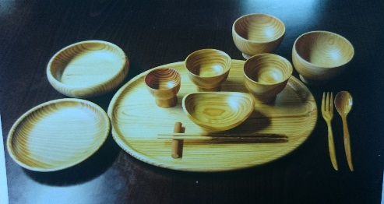
- 世界を目指すヤンバルクラフトの工芸製作者の養成
- 生活視点のデザインと使う社会に貢献する新たなデザインの創造
- 使う社会の要望によるモノづくり
- 木工技法の伝承
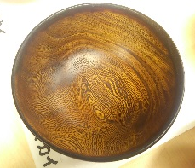
- 積極的な作り手の社会参加
- 雇用の創出による定住人材の確保
募集人員 ３名以内（原則）
研修期間 ２年間
研修内容及びカリキュラム
- 基礎研修～生物多様性豊かなやんばるの森の生い立ちやヤンバルクラフト及び木工芸に関する基礎的な技術・知識並びに生産から流通までの総合的なデザインを学ぶ
- 専門研修～生産実習を通じて、世界を目指すヤンバルクラフトの生産技術及びクラフトマンシップを習得するとともに、美意識の向上と独立に向けて経済的に自立する能力を身につける
■座学 □ヤンバルの森の生い立ち □工芸デザイン・素材概論・木工の基礎知識
□木工機械、器具の取り扱い □塗装技術、乾燥技術 □伝統木工技法 □経営学・用の美学
■実習 □ヤンバルクラフト生産実習 □生活用具のデザインと商品化
□流通販売実習・独立に向けての作業工程技術実習研修場所
研修場所 村内木工房、森林組合ほか
応募資格 ■年 齢－３５歳以下（原則） ■性 別－なし
■その他－村外から村内に定住してクラフト生産に従事する意思並びに５年以内に村内での工房開設が可能であること。
応募方法 履歴書・応募理由を記載し、郵送または持参してください。
募集期限 平成２７年６月２０日（水）必着！
選考方法 書類審査・面接審査・簡単な木工実技審査
指導体制 アトリエとき代表 時松辰夫、講師（村内外木工職人、村内外関係機関 (者) 等）
その他 研修期間中の研修費は無料。
研修期間中は、創業支援金として月額7万円を支給する。
研修終了後は、村内木工房等を３年間使用できます。ただし、使用料は自己負担です。

応募書類送付・問合せ先
〒905－1495 沖縄県国頭郡国頭村字辺土名１２１番地
国頭村役場経済課「ヤンバルクラフト作り手養成塾」宛
TEL：0980－41－2122 Email：keizaisection@vill.kunigami.okinawa.jp（表題に「養成塾関係」と記載願います。）

